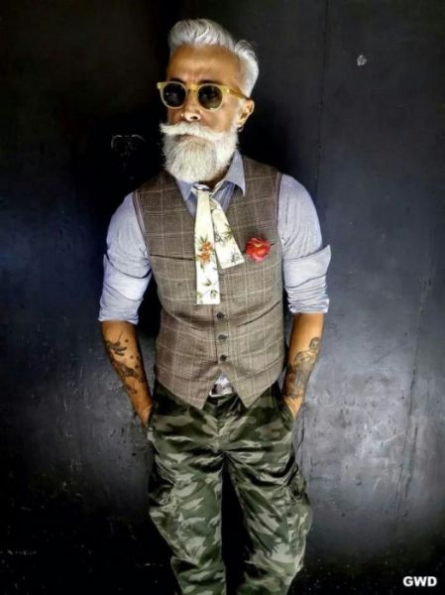 | Mae o’n ifanc.
 | Nac’di, mae o’n hen
 | Mae gynno fo farf.
 | Oes, mae gynno fo farf.
 | Dydi o ddim yn gwisgo sbectol.
 | Yndi, mae o’n gwisgo sbectol.
 | Mae o’n gwisgo siwt.
 | Nac’di. Dydi o ddim yn gwisgo siwt.
 | Mae gynno fo wallt hir.
 | Nac oes. ’Sgynno fo ddim gwallt hir.
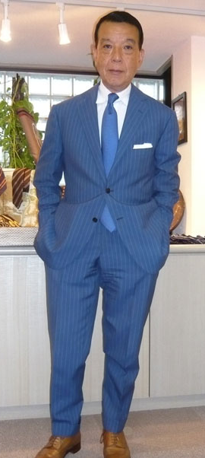 | Mae gynno fo wallt hir.
 | Mae gynno fo fwstas
 | Mae o’n gwisgo siwt.
 | Mae’r siwt yn ddu.
 | Mae o’n dal iawn.

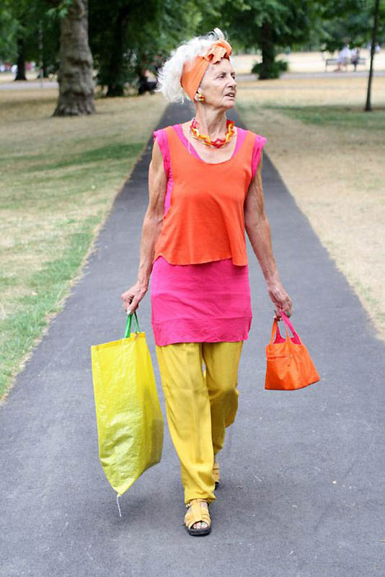

cario bag = carrying (a) bag
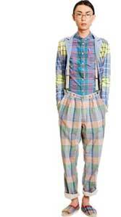

siec = checked / lliwgar = colourful

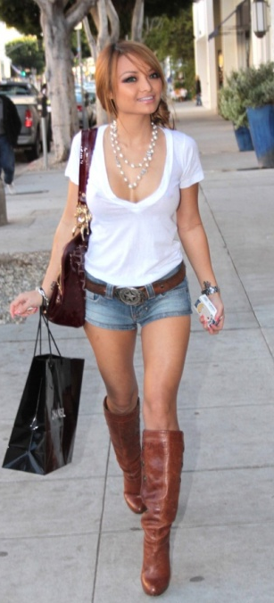

’sgidie uchel / bŵts = boots


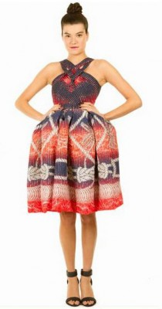

lliwgar = colourful
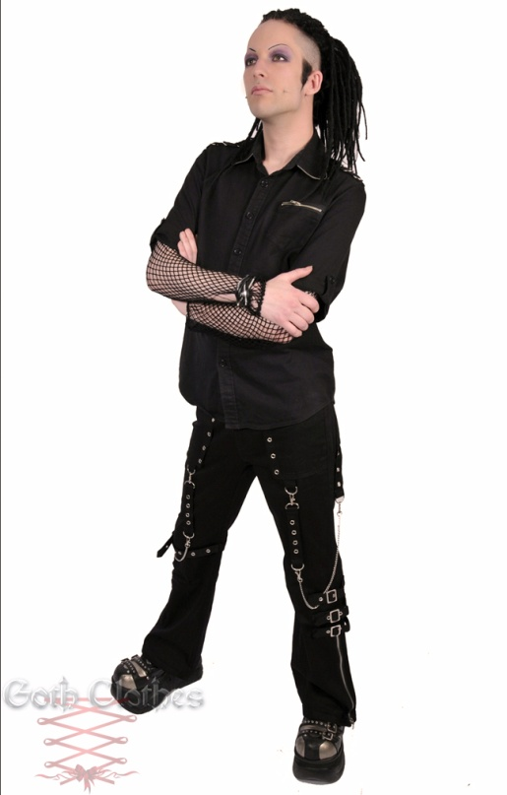



siec = checked / lliwgar = colourful




siec = checked

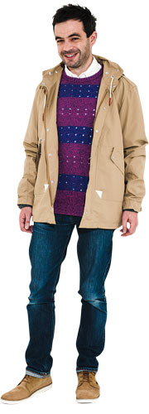

streipiog = striped
